AGENCE SPATIALE CANADIENNE

SCIENCES ET TECHNOLOGIES SPATIALES

SPECTROSCOPIE LIBS POUR DES MISSIONS ANALOGUES PLANÉTAIRES

ENSEMBLE DE DONNÉES LIBS POUR MATÉRIAUX GÉOLOGIQUES EN VUE DE L’EXPLORATION PLANÉTAIRE

Révision A

LE 19 janvier 2017

CETTE PAGE A ÉTÉ LAISSÉE EN BLANC INTENTIONNELLEMENT

Preface

This document, titled LIBS FOR PLANETARY ANALOGUE MISSIONS, LIBS data set for geological materials for planetary exploration, must be approved by the undersigned.
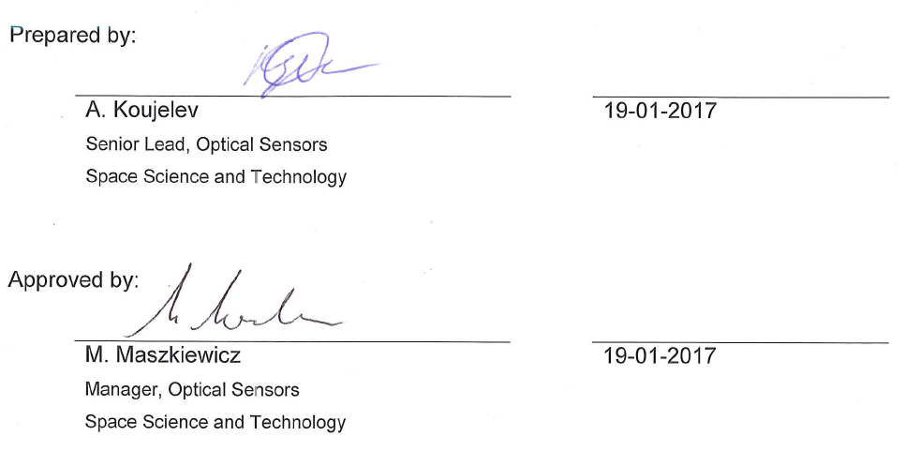
Prepared by:

A. Koujelev  Senior Lead, Optical Sensors  Space Science and Technology |  | 19-01-2017

Approved by:

M. Maszkiewicz  Manager, Optical Sensors  Space Science and Technology |  | 19-01-2017

HISTORIQUE DES RÉVISIONS

Révision | Description | Date de publication | Initiales
1 | Première version | 09-09-2016 | AK
2 | Révision A | 19-01-2017 | AK

Table DES MATIÈRES
Preface iii
HISTORIQUE DES RÉVISIONS iv
Table DES MATIÈRES v
Liste des tableaux vi
Liste des Figures vi
1 renseignements généraux 1
1.1 Introduction 1
1.2 publications de référence 1
2 Acquisition DE DONNÉES LIBS 2
2.1 Dispositif expérimental 2
2.2 Échantillons 2
2.3 acquisition de spectres 6

Liste des tableaux

Tableau 1 – Résumé des conditions expérimentales. 2
Tableau 2 – Échantillons géologiques utilisés dans la présente étude. 5

Liste des Figures

Figure 1 : Dispositif expérimental d’une sonde LIBS (a), un laser (b), et un spectromètre (c). 4

renseignements généraux

Introduction
Le présent document décrit le contexte et les conditions d’acquisition des ensembles de données visant le développement d’algorithmes pour la spectroscopie d’émission de plasma par laser (LIBS). Le projet en vertu duquel les données ont été acquises vise l'application de LIBS aux missions planétaires analogues, menées par Sciences et technologies spatiales et ses collaborateurs pour le Programme d’exploration de base de 2010 à 2013.

Des renseignements supplémentaires sur le contexte du projet et les données recueillies se trouvent dans des publications issues de cette étude [1-7].

publications de référence
[1] C. Lefebvre, A.Catalá-Espí, P.Sobron, A.Koujelev, R.Léveillé, (2016) « Depth-resolved chemical mapping of rock coatings using Laser-Induced Breakdown Spectroscopy: Implications for geochemical investigations on Mars », Planetary and Space Science, Vol.126, p. 24–33.
[2] P. Sobron, C. Lefebvre, R. Leveille, A. Koujelev, T. Haltigin, H. Du, A. Wang, N. Cabrol, K. Zacny, J. Craft, et l’équipe LiTA 2012 (2013) « Geochemical profile of a layered outcrop in the Atacama analogue using laser-induced breakdown spectroscopy (LIBS) - Implications for Curiosity investigations in Gale », Geophysical Research Letters, Vol. 40, p. 1–6.
[3] S.L. Lui et A. Koujelev, (2011) « Accurate identification of geological samples using artificial neural network processing of laser-induced breakdown spectroscopy data », Journal of Analytical Atomic Spectroscopy, Vol. 26, p. 2419 – 2427.
[4] A. Koujelev et S.L. Lui, (2011) « Artificial neural networks for material identification, mineralogy and analytical geochemistry based on laser-induced breakdown spectroscopy », dans Artificial Neural Networks - Industrial and Control Engineering Applications, livre publié par : Kenji Suzuki, éditeur : InTech, chapitre 4, p. 91-116.
[5] A. Koujelev, M. Sabsabi, V. Motto-Ros, S. Laville et S.L. Lui, (2010) « Laser-induced breakdown spectroscopy with artificial neural network processing for material identification », Planetary and Space Science, Vol. 58, p. 682-690.
[6] A. Koujelev, V. Motto-Ros, D. Gratton et A. Dudelzak, (2009) « Laser-induced breakdown spectroscopy as geological tool for field planetary analogue research », Canadian Aeronautics and Space Journal, Vol. 55, p. 97–106.
[7] V. Motto-Ros, A. S. Koujelev, G. R. Osinski et A. E. Dudelzak, (2008) « Quantitative multi-elemental laser induced breakdown spectroscopy using artificial neural network », Journal of the European Optical Society - Rapid Publications, Vol. 3, 08011.

Acquisition DE DONNÉES LIBS

Dispositif expérimental
Une configuration typique de LIBS de laboratoire a été utilisée. Un faisceau laser de 20 mJ d’énergie pulsée (laser Nd:YAG, Spectra Physics, LPY150) est focalisé par une lentille de 7,5 cm sur la cible pour créer un claquage optique. L’émission de plasma induit est collimatée avec la même lentille et recueillie dans un spectromètre (Ocean Optics LIBS 2000). Le domaine spectral couvert s’étend de 200 nm à 970 nm avec une résolution de 0,1 nm. Ainsi, chaque fichier de données contient deux colonnes : longueurs d’ondes et impulsions pour 13 490 rangées au total. Dans le tableau 1, quelques-unes des principales conditions expérimentales sont énumérées.

Tableau 1 – Résumé des conditions expérimentales
Paramètre |  | Valeur
Énergie des impulsions laser, mJ |  | 20
Longueur d’onde du faisceau laser, nm |  | 1064
Durée de l’impulsion laser, ns |  | 7
Fréquence de répétition des impulsions laser, Hz |  | 2
Diamètre du faisceau laser à la sortie, mm |  | 2,1
Diamètre du faisceau laser sur l’échantillon, mm |  | 0,1-0,4
Distance de détection, cm |  | 7,5
Domaine spectral, nm |  | 200-970
Pression, atm |  | 1
Température, °C |  | 23
Atmosphère |  | Ambiante

Échantillons
Les 39 poudres géologiques certifiées sont achetées chez Brammer Standard Company. Elles sont comprimées en tablettes pour faciliter la manipulation. Des échantillons d’essai supplémentaires proviennent de 29 roches fournies par Miners Inc., désignées comme de petits échantillons commerciaux. Les essais sur la composition élémentaire de ces échantillons sont effectués à l’externe par Actlabs Ltd.

Un fichier de données distinct (Sample_Composition_Data.xls) présente la composition élémentaire de tous les échantillons certifiés et de petits échantillons commerciaux.

acquisition de spectres
Pour des échantillons certifiés, nous avons enregistré un total de 1000 spectres sur 10 points différents de chaque échantillon de l’ensemble certifié. Le spectre moyen est présenté pour chaque échantillon dans l’ensemble de données (dossier « Certified Samples Subset 1000pulseaverage »).

Une autre moyenne pour 200 spectres a également été enregistrée à partir de l’ensemble d’échantillons certifié et pour les petits échantillons commerciaux. On a obtenu un total de 200 spectres en deux points différents sur chaque échantillon. Encore une fois, le spectre moyen est présenté dans l’ensemble de données (dossier « Material Large Set 200pulseaverage »).

